Examen HAVO

2026

tijdvak 1
dinsdag 12 mei
13.30 - 16.30 uur

scheikunde

Bij dit examen hoort een uitwerkbijlage.

Gebruik zo nodig het informatieboek Binas of ScienceData.

Dit examen bestaat uit 33 vragen.
Voor dit examen zijn maximaal 78 punten te behalen.
Voor elk vraagnummer staat hoeveel punten met een goed antwoord behaald kunnen worden.

Als bij een vraag een verklaring, uitleg, berekening of afleiding gevraagd wordt, worden aan het antwoord meestal geen punten toegekend als deze verklaring, uitleg, berekening of afleiding ontbreekt.

Geef niet meer antwoorden (redenen, voorbeelden e.d.) dan er worden gevraagd.
Als er bijvoorbeeld twee redenen worden gevraagd en je geeft meer dan twee redenen, dan worden alleen de eerste twee in de beoordeling meegeteld.

Koffiebekers gerecycled

Een ‘papieren’ koffiebeker voor eenmalig gebruik bestaat meestal uit een papieren buitenkant en een dunne binnenlaag van polyetheen (PE).
Figuur 1 toont een schematische weergave van zo’n koffiebeker.

figuur 1
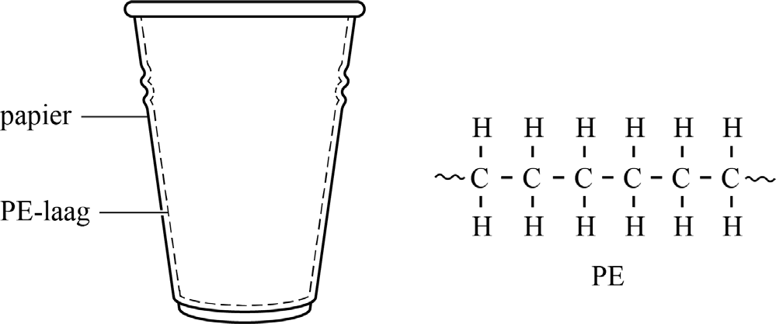

PE vormt een waterafstotende laag, die verhindert dat de koffie in contact komt met het papier. Hierdoor behoudt de beker zijn vorm en sterkte.

2p 1 Leg uit of PE via polyadditie of via polycondensatie gevormd is.

Enkele afvalverwerkende bedrijven kunnen het papier van het PE scheiden. Dit proces verloopt als volgt:
stap 1 De ingezamelde koffiebekers worden eerst versnipperd.
stap 2 De snippers worden gemengd met warm water en geroerd.
Daarbij zwelt het papier op, maar het PE niet. Het PE komt
daardoor los van het papier. Het opgezwollen papier valt uiteen tot pulp. Het losgekomen PE drijft op het mengsel van pulp en water en wordt gescheiden door het eraf te scheppen
(ruimte I). Het PE kan worden verwerkt tot korrels en gebruikt
worden in nieuwe producten.
stap 3 Uit het overgebleven mengsel van pulp en water wordt zoveel mogelijk water afgescheiden met behulp van een tweede
scheiding (ruimte II). In deze tweede scheidingsstap wordt het
mengsel gefiltreerd.
stap 4 De pulp wordt daarna gedroogd tot droge papiervezels (ruimte III) en verwerkt tot toiletpapier.

1p 2 Geef aan op welk verschil in stofeigenschap de scheidingsmethode in ruimte I berust.

1p 3 Geef aan op welk verschil in eigenschap de scheidingsmethode in ruimte II berust.

Op de uitwerkbijlage is een vereenvoudigd en nog onvolledig blokschema van het proces weergegeven.

3p 4 Maak het blokschema op de uitwerkbijlage compleet.
- Teken de pijlen van de ontbrekende stofstromen.
- Noteer de nummers van een of meer van onderstaande stoffen op de stippellijntjes en bij de pijlen die je zelf hebt getekend:
  - koffiebekersnippers
  - pulp
  - PE
  - water
- Je hoeft geen rekening te houden met recirculatie.

Fransje leest op een internetsite dat het cradle-to-cradle-principe “ervan uitgaat dat alle materialen een voortdurende en blijvende waarde houden en steeds weer in gesloten kringlopen van productie, gebruik en recycling kunnen worden opgenomen”. Fransje stelt dat het beschreven proces van het recyclen van koffiebekers past bij het cradle-to-cradle-principe.

2p 5 Geef een argument voor en een argument tegen deze stelling.
Noteer je antwoord als volgt:
- argument voor: …
- argument tegen: …

Andere papieren koffiebekers hebben geen binnenlaag van PE, maar van polymelkzuur (PMZ). PMZ is een polymeer van de plantaardige
monomeer melkzuur. PMZ is biodegradeerbaar door hydrolyse. Op de uitwerkbijlage is de hydrolyse van een fragment van een PMZ-molecuul onvolledig weergegeven.

3p 6 Maak op de uitwerkbijlage de reactievergelijking compleet.
- Bij deze reactie moeten twee esterbindingen worden gehydrolyseerd.
- Geef de koolstofverbindingen in structuurformules.
- Laat twee losse melkzuurmoleculen ontstaan.

Omdat de hydrolyse van PMZ alleen mogelijk is met industriële
installaties, belandt veel PMZ net als veel PE (na een aantal maal hergebruik) in de verbrandingsoven.
Toch draagt het gebruik van PMZ – van het maken tot en met de
verbranding ervan – minder bij aan het versterkt broeikaseffect dan het gebruik van PE – van het maken tot en met de verbranding ervan.

2p 7 Leg uit aan de hand van de koolstofkringloop dat het gebruik van PMZ
minder bijdraagt aan het versterkt broeikaseffect dan het gebruik van PE.

GelCORE

Het hoornvlies is het doorzichtige, voorste deel van de oogbol waardoor het licht het oog binnenkomt. Een beschadiging van het hoornvlies is
pijnlijk. Onderzoekers hebben het middel GelCORE ontwikkeld, waarmee een beschadigd hoornvlies tijdelijk kan worden afgedekt. GelCORE bevat de stof GelMA. GelMA wordt gemaakt van het eiwit gelatine. Een aantal aminozuureenheden dat veel in gelatine voorkomt, is vermeld in tabel 1.

tabel 1
veelvoorkomende aminozuureenheden in gelatine
glycine (Gly) serine (Ser)
proline (Pro) leucine (Leu)
glutaminezuur (Glu) fenylalanine (Phe)
alanine (Ala) lysine (Lys)

De onderzoekers maakten GelMA door aan een oplossing van gelatine in water druppelsgewijs een grote overmaat van de stof MAA toe te voegen. Daarbij treedt de reactie op die in figuur 1 schematisch is weergegeven.

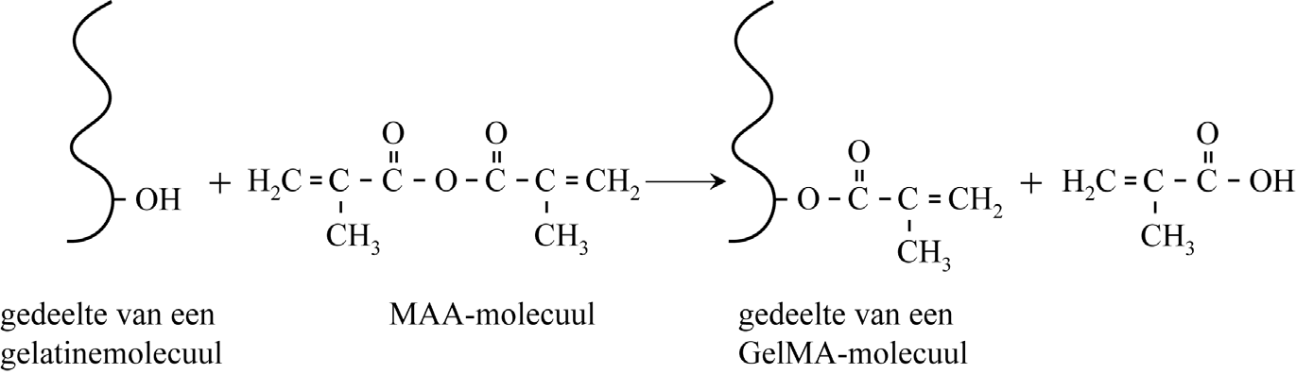
figuur 1

De restgroepen van gelatinemoleculen bevatten OH-groepen. Figuur 1 toont de reactie van MAA-moleculen met een van deze OH-groepen.
Hierbij ontstaat een estergroep. De restgroepen van gelatinemoleculen
bevatten ook NH₂-groepen die op een vergelijkbare manier reageren met MAA-moleculen. Bij deze reactie met een NH₂-groep ontstaat in plaats
van de estergroep een amidegroep. Op de uitwerkbijlage is een vergelijking van deze reactie onvolledig weergegeven.

2p 8 Maak de reactievergelijking op de uitwerkbijlage compleet. Doe dit met behulp van figuur 1.

2p 9 Geef aan welke twee aminozuureenheden uit tabel 1 met MAA-moleculen kunnen reageren.

Door de reactie van de restgroepen van de gelatinemoleculen met MAA-moleculen verandert de pH van het reactiemengsel.

2p 10 Leg uit of de pH door deze reactie van de restgroepen hoger of lager wordt. Gebruik figuur 1.

Omdat de stof MAA slecht oplost in water, ontstaat bij het maken van
GelMA een emulsie. Door stevig roeren worden de MAA-druppels kleiner.

2p 11 Leg uit dat de reactie van gelatine met MAA sneller verloopt wanneer de MAA-druppels kleiner zijn. Doe dit aan de hand van het
botsende-deeltjesmodel.

Door GelMA in water op te lossen met onder andere tri-ethanolamine
(TEA) en n-vinylcaprolactam (VC), ontstaat een mengsel dat GelCORE wordt genoemd. In figuur 2 zijn de structuurformules van TEA en VC
weergegeven.

figuur 2
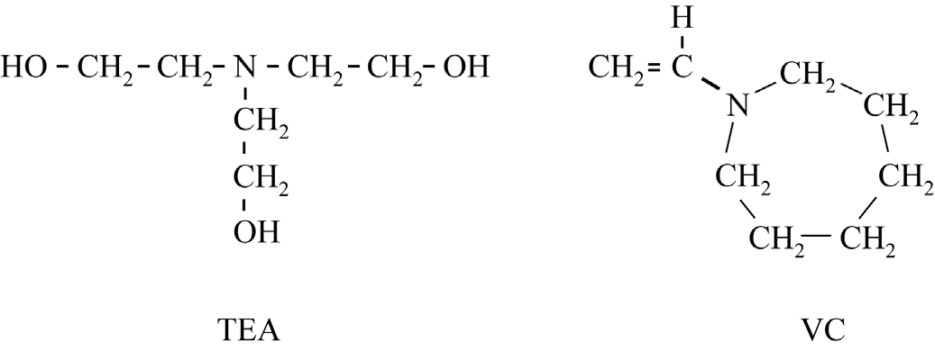

Met GelCORE kan een beschadiging aan het hoornvlies van een oog
tijdelijk worden afgedekt. Wanneer GelCORE wordt beschenen met licht, treedt polymerisatie op tussen de C=C-groepen van GelMA-moleculen en de C=C-groepen van VC-moleculen. Door deze reactie ontstaan
crosslinks en ontstaat een netwerk. Hierbij wordt GelCORE hard.

Op de uitwerkbijlage is de reactie van GelMA met VC onvolledig en deels schematisch weergegeven. Het VC-molecuul is hier met een
vereenvoudigde structuurformule weergegeven. Een gedeelte van een crosslink is na de pijl onvolledig weergegeven.

3p 12 Maak op de uitwerkbijlage de structuurformule van het gedeelte van de crosslink compleet.
- Dit gedeelte moet één GelMA-eenheid en één VC-eenheid bevatten.
- Gebruik de vereenvoudigde weergave van een VC-eenheid.

Na verloop van tijd heeft het hoornvlies zich hersteld en breekt het
lichaam de uitgeharde GelCORE af. De biologische afbreekbaarheid van GelCORE werd onderzocht met behulp van het enzym collagenase. Dit enzym hydrolyseert onder andere peptidebindingen tussen de
aminozuureenheden Ala en Gly in het fragment ~Ala-Gly-Pro~ van de
uitgeharde GelCORE.

4p 13 Teken de structuurformule van het eiwitfragment ~Ala-Gly-Pro~. Gebruik Binas-tabel 67H1 of ScienceData-tabel 13.7c.

Zuurstofproductie op Mars

Om in de verre toekomst op de planeet Mars te kunnen wonen, is het
belangrijk dat daar zuurstof kan worden geproduceerd. De atmosfeer van Mars bevat namelijk nauwelijks zuurstof, maar wel koolstofdioxide.
Op 20 april 2021 is er door de Marsrobot Perseverance (figuur 1a) voor het eerst zuurstof geproduceerd uit koolstofdioxide dat aanwezig is in de atmosfeer van Mars.

De Perseverance bevat een ‛solid oxide electrolyzer’ (SOXE). In de
SOXE wordt met behulp van elektrische energie koolstofdioxide omgezet tot onder andere zuurstof (figuur 1b).

figuur 1
1a 1b
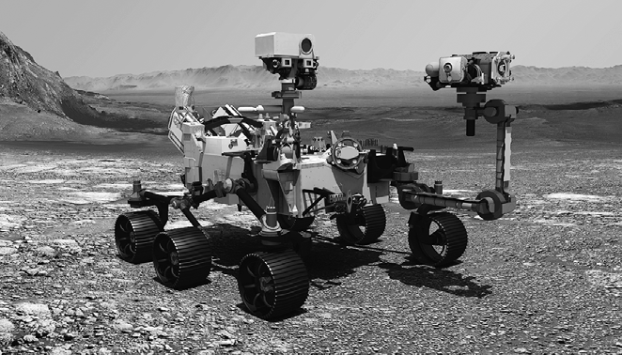
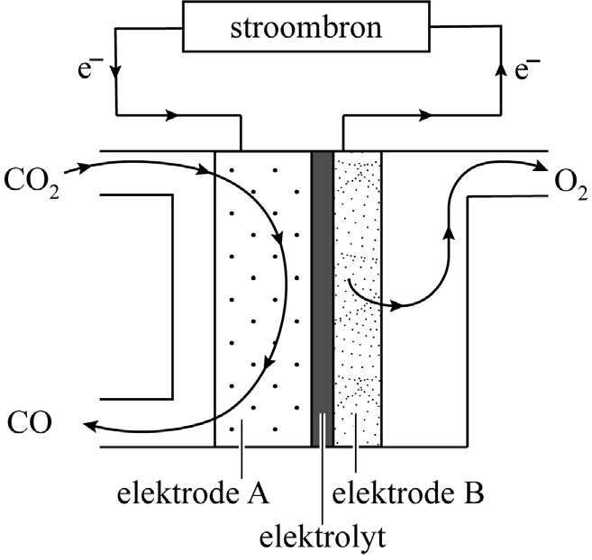

Aan elektrode A wordt CO₂ omgezet tot CO volgens:
CO2 + 2 e– → CO + O^{2–} (halfreactie 1)

Aan elektrode B ontstaat zuurstof volgens:
O^{2–} → O2 (halfreactie 2)
Halfreactie 2 is onvolledig. In halfreactie 2 ontbreken elektronen en coëfficiënten. Op de uitwerkbijlage is halfreactie 1 weergegeven.

4p 14 Voer de volgende opdrachten op de uitwerkbijlage uit:
- Neem halfreactie 2 over, zet e– aan de juiste kant van de pijl en maak de vergelijking kloppend.
- Leid met behulp van halfreactie 2 en halfreactie 1 de vergelijking af
van de totale reactie die in de SOXE optreedt.

Het elektrolyt is YSZ: een afkorting van yttrium gestabiliseerd
zirkoniumoxide. Yttrium en zirkonium zijn elementen met de symbolen Y
en Zr. YSZ is op te vatten als een mengsel van de zouten Y2O3 en ZrO2.
YSZ is een vaste stof die oxide-ionen (O^{2–}) doorgeeft. De O^{2–}-ionen
worden het best doorgegeven bij de massaverhouding
Y₂O₃ : ZrO₂ = 1,0 : 6,3.

4p 15 Bereken in welke molverhouding Y₂O₃ en ZrO₂ aanwezig zijn bij deze massaverhouding:
- De molaire massa van ZrO2 is 123 g mol^{–1}.
- Geef de uitkomst weer als: Y2O3 : ZrO2 = 1,0 : …

Geef de uitkomst in het juiste aantal significante cijfers.

Het elektrolyt YSZ is ook onderdeel van elektrode A. Elektrode A is
poreus en is opgebouwd uit poederdeeltjes nikkel (Ni) die zijn versmolten met poederdeeltjes YSZ (figuur 2). Deze opbouw van elektrode A zorgt
ervoor dat de snelheid waarmee zuurstof geproduceerd wordt, optimaal is.

figuur 2
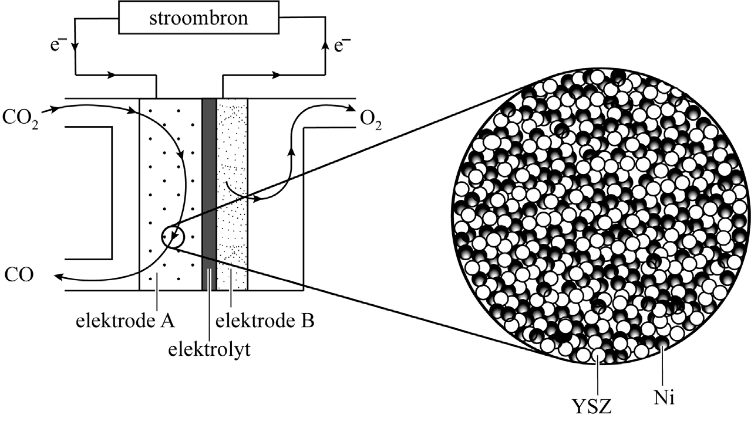

Maud en Bryn bediscussiëren of de weergave van elektrode A in figuur 2 een weergave op microniveau is. Bryn stelt dat de donker gekleurde
bolletjes nikkel-atomen kunnen voorstellen. Maud stelt dat de witte bolletjes nooit een weergave van YSZ op microniveau kunnen zijn.

1p 16 Geef een argument dat de stelling van Maud ondersteunt.

Het is belangrijk dat de Ni-deeltjes en YSZ-deeltjes goed gemengd zijn.
Om halfreactie 1 te laten verlopen, moet een molecuul CO₂ namelijk zowel de Ni-deeltjes als de YSZ-deeltjes raken.

CO2 + 2 e– → CO + O^{2–} (halfreactie 1)
2p 17 Leg uit op microniveau waarom halfreactie 1 alleen kan verlopen als een molecuul CO₂ zowel Ni-deeltjes als YSZ-deeltjes raakt. Noteer je
antwoord als volgt:
- Contact met Ni-deeltjes is nodig, omdat …
- Contact met YSZ-deeltjes is nodig, omdat …

Eén SOXE produceert 4,7·10^{–5} mol zuurstof per seconde. Volgens
ruimtevaartorganisatie NASA heeft een astronaut 0,84 kg zuurstof per dag nodig.

4p 18 Bereken hoeveel SOXE’s nodig zijn om één astronaut gedurende een dag van zuurstof te voorzien. Geef de uitkomst in een geheel aantal
SOXE’s.

Groen staal

Staal is een legering die bestaat uit ijzer en koolstof. Staal wordt
geproduceerd uit ijzererts (Fe₂O₃) en steenkool. De productie van staal in het traditionele hoogovenproces (figuur 1) kan worden samengevat met de volgende stappen:

stap I: figuur 1
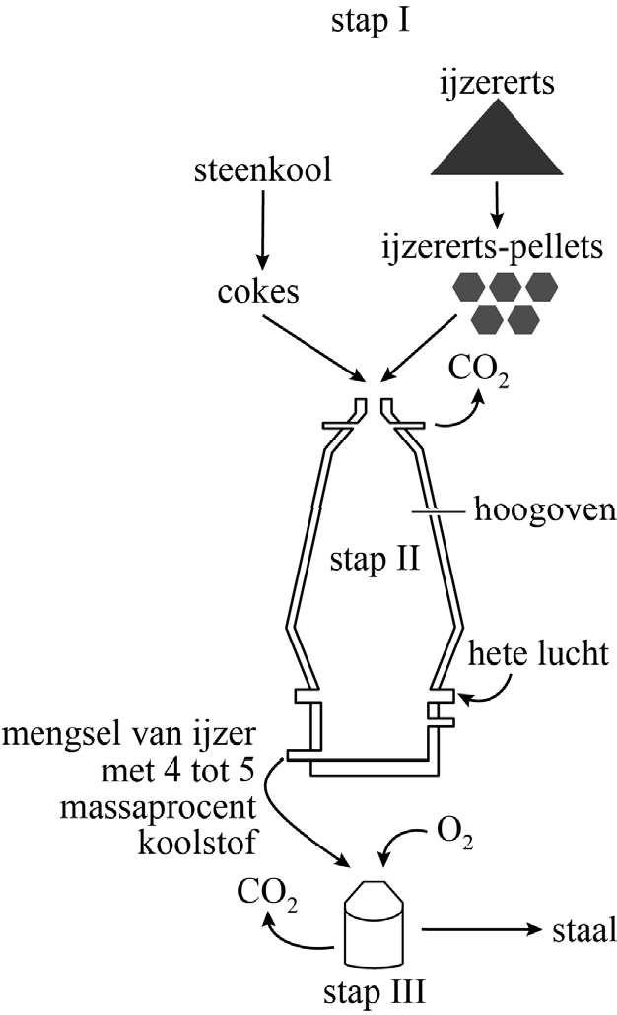
IJzererts wordt vermalen en gemengd met hulpstoffen. Door verhitting van
dit mengsel ontstaan zogenaamde ijzererts-pellets. Steenkool wordt
verhit en samengeperst tot cokes, die voornamelijk uit koolstof bestaat.

stap II:
De hoogoven wordt gevuld met lagen ijzererts-pellets en cokes, waarna
hete lucht wordt ingeblazen. Een deel van de cokes reageert met zuurstof
uit de lucht, waardoor koolstofmono- oxide (CO) ontstaat. Fe2O3 reageert met CO. Uit de onderzijde van de
hoogoven komt een mengsel van ijzer met nog 4 tot 5
massaprocent koolstof.

stap III:
In een afzonderlijke reactor reageert een deel van de koolstof in het
mengsel met zuiver zuurstof, waardoor uiteindelijk staal met
2,0 massaprocent koolstof ontstaat.

De belangrijkste reacties in stap II zijn:
2 C + O₂ → 2 CO (reactie 1)
Fe2O3 + 3 CO → 2 Fe + 3 CO2 (reactie 2)
Reactie 1 en 2 zijn beide exotherm, waardoor de temperatuur van de
hoogoven oploopt tot 2197-2397 °C. Op de uitwerkbijlage staat een tabel over ijzer.

2p 19 Vul in de tabel op de uitwerkbijlage de vier ontbrekende gegevens in en geef aan in welke fase de stof ijzer zich bevindt in het mengsel dat de
hoogoven verlaat. Gebruik Binas-tabel 40a of ScienceData-tabel 8.1.

De productie van staal in een traditionele hoogoven levert een hoge
CO₂-uitstoot op. Het grootste deel van deze uitstoot ontstaat in stap II
door reactie 2.

4p 20 Bereken de CO₂-uitstoot door reactie 2 in ton per 1,00 ton gevormd staal.

− 1,00 ton = 1,00·10³ kg
- Ga ervan uit dat het gevormde staal 2,00 massaprocent koolstof bevat.

Geef de uitkomst in het juiste aantal significante cijfers.

Om de CO₂-uitstoot te verminderen, is het MIDREX-proces ontwikkeld.
Het MIDREX-proces doorloopt dezelfde stappen als het traditionele
hoogovenproces, maar het MIDREX-proces gebruikt methaan in plaats van cokes. Door methaan eerst te laten reageren met stoom, ontstaat syngas, een mengsel van waterstof en koolstofmono-oxide.

3p 21 Geef de vergelijking voor de vorming van syngas uit methaan en stoom.

In de hoogoven die voor het MIDREX-proces wordt gebruikt, reageert ijzererts in stap II (de hoogoven) met het syngas volgens reactie 2 en reactie 3.

Fe2O3 (s) + 3 H2 (g) → 2 Fe (s) + 3 H2O (g) (reactie 3) Een nadeel van deze methode is dat reactie 3 endotherm is.
3p 22 Bereken de reactiewarmte van reactie 3 per mol ijzer (T = 298 K). Gebruik Binas-tabel 57 of ScienceData-tabel 9.2.

Bij traditionele staalproductie komt in stap II per mol geproduceerd Fe
1,5 mol CO₂ vrij. Bij gebruik van het MIDREX-proces komt minder CO₂ vrij per mol Fe.

3p 23 Voer de volgende opdrachten uit:
- Geef de totale reactie van stap II in het MIDREX-proces. Doe dit door reactie 2 en reactie 3 in de juiste verhouding bij elkaar op te tellen tot één totale reactie. De molverhouding H₂ : CO in de reactor is 3 : 1.
- Leid af hoeveel mol CO₂ vrijkomt per mol Fe in stap II van het MIDREX-proces.

In Zweden wordt nog een ander proces toegepast om ijzererts om te
zetten tot ijzer: het HYBRIT-proces. In dit proces wordt in stap II waterstof gebruikt in plaats van cokes of syngas, en treedt uitsluitend reactie 3 op.
De waterstof wordt verkregen door de elektrolyse van water. Hierbij ontstaat ook zuurstof.

2p 24 Geef de vergelijking voor de elektrolyse van water.

Textielverfrisser

Onaangename luchtjes in huis tegengaan, kan op verschillende manieren.
De eenvoudigste manier is met een geurstof in een oplosmiddel, waarbij de geurstof de onaangename geuren verhult. Een voorbeeld van zo’n
geurstof is de ester van ethaanzuur en octaan-1-ol. De structuurformule van octaan-1-ol is gegeven in figuur 1.

figuur 1

3p 25 Teken de structuurformule van de ester van ethaanzuur en octaan-1-ol.

Onaangename geurstoffen, zoals sigarettenrook, kunnen adsorberen aan poreuze materialen zoals stoffen banken, kussens en gordijnen. Doordat de geurstoffen langzaam aan het oppervlak verdampen, kan het stoffen materiaal lang onaangenaam ruiken. Om dit tegen te gaan, kan een
textielverfrisser worden gebruikt. Een van de stoffen die in
textielverfrissers wordt toegepast, is cyclodextrine (figuur 2).

figuur 2
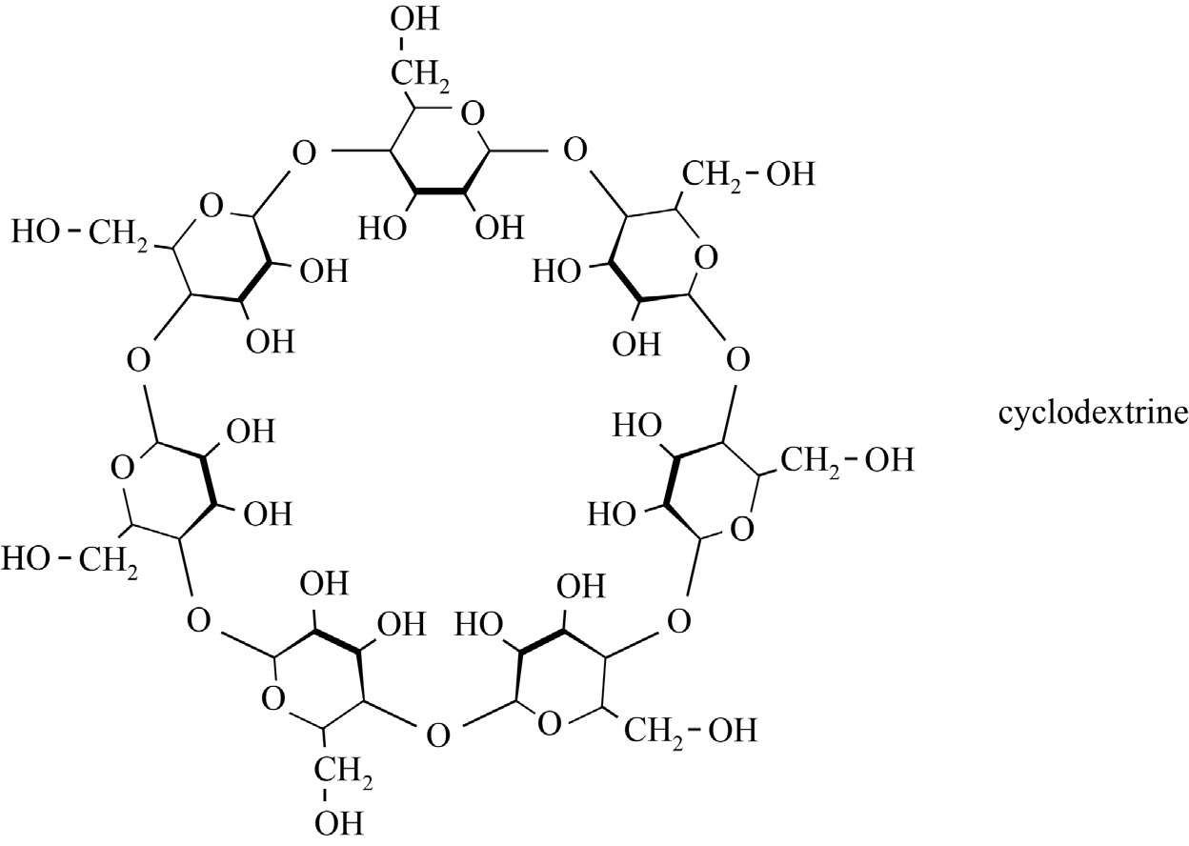

Cyclodextrine (C42H70O35) wordt met behulp van enzymen gemaakt uit amylose.

2p 26 Geef de reactievergelijking in molecuulformules voor de omzetting van
amylose tot cyclodextrine. Gebruik als formule voor amylose (C6H10O5)n.

Textielverfrisser bevat cyclodextrine die in water is opgelost. Als een opgelost cyclodextrine-molecuul in contact komt met een
geurstofmolecuul, dan vouwt het cyclodextrine-molecuul zich als een
koker. De binnenzijde van deze koker kan een geurstofmolecuul binden.
Zie figuur 3. De gebonden geurstof kan vervolgens samen met cyclodextrine van de behandelde stof worden afgeborsteld.

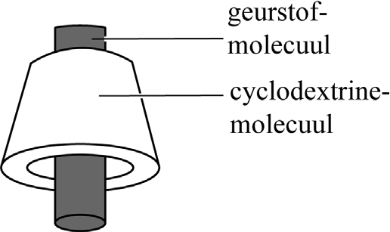
figuur 3

Het gebonden geurstofmolecuul is hydrofoob.

2p 27 Leg uit of de binnenzijde van de koker van een cyclodextrine-molecuul vooral OH-groepen of vooral CH-groepen zal bevatten als er een
geurstofmolecuul gebonden is. Gebruik figuur 3 en de tekst in deze opgave.

Behalve cyclodextrine bevat een textielverfrisser ook de stof PEI, een wateroplosbaar polymeer.
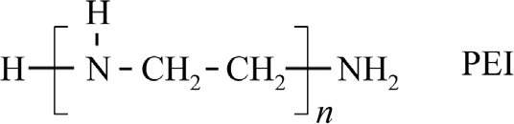

De gemiddelde molaire massa van PEI in textielverfrisser is
2,50·10⁴ g mol^{–1}.

2p 28 Bereken de gemiddelde waarde van n in de gebruikte PEI.

Let op: de laatste vragen van dit examen staan op de volgende pagina.

PEI reageert met aldehyden. Dit zijn koolstofverbindingen met een dubbel gebonden O-atoom aan het eerste koolstofatoom, zoals pentanal
(figuur 4). Aldehyden ontstaan bijvoorbeeld bij het bakken van vis. De reactie tussen PEI en pentanal is in figuur 4 onvolledig weergegeven.

figuur 4
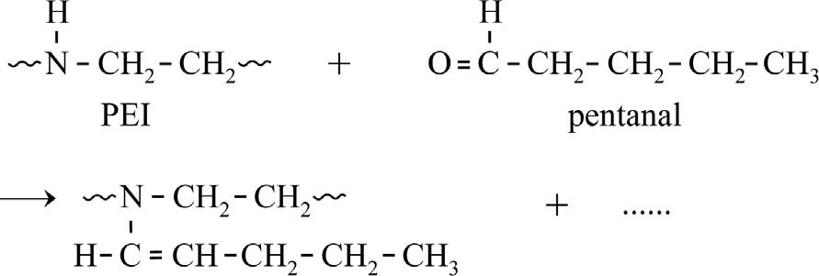

1p 29 Geef de formule van de ontbrekende stof.
1p 30 Geef de naam van het reactietype.

Bij het bakken van vis ontstaan behalve aldehyden ook amines. Een van deze amines is butaan-1-amine. Amines kunnen aan katoenen kleding
hechten, waardoor de geur van deze amines erin trekt. Door verdamping van de amines komt de geur weer vrij en gaat de katoenen kleding
stinken. Katoen bestaat voor 90% uit cellulose-vezels (C6H10O5)n.
2p 31 Geef de structuurformule van butaan-1-amine.
2p 32 Geef aan welke twee bindingstypen verbroken worden bij de verdamping van butaan-1-amine dat gebonden is aan cellulose-vezels. Gebruik
Binas-tabel 67F3 of ScienceData-tabel 13.1d.

De textielverfrisser bevat citroenzuur (C₆H₈O₇), dat reageert met amines volgens reactie 1. Doordat het water uit de textielverfrisser verdampt,
ontstaat er één stof uit de producten van reactie 1. Deze stof kan niet verdampen, waardoor de kleding niet meer stinkt.

C4H11N + C6H8O7 → C4H12N⁺ (aq) + C6H7O7– (aq) (reactie 1)
2p 33 Leg uit dat reactie 1 een zuur-basereactie is. Geef ook aan welk deeltje als zuur en welk deeltje als base reageert.

Bronvermelding
Een opsomming van de in dit examen gebruikte bronnen, zoals teksten en afbeeldingen, is te vinden in het bij dit examen behorende correctievoorschrift.
lees verder ►►►
einde 

HA-1028-a-26-1-o 14 / 14
scheikunde HAVO
2026-1
uitwerkbijlage

Naam kandidaat __________________________ Kandidaatnummer ___________

4 Maak het blokschema compleet.
- Teken de pijlen van de ontbrekende stofstromen.
- Noteer de nummers van een of meer van onderstaande stoffen op de stippellijntjes en bij de pijlen die je zelf hebt getekend:
- koffiebekersnippers
- pulp
- PE
- water
- Je hoeft geen rekening te houden met recirculatie.

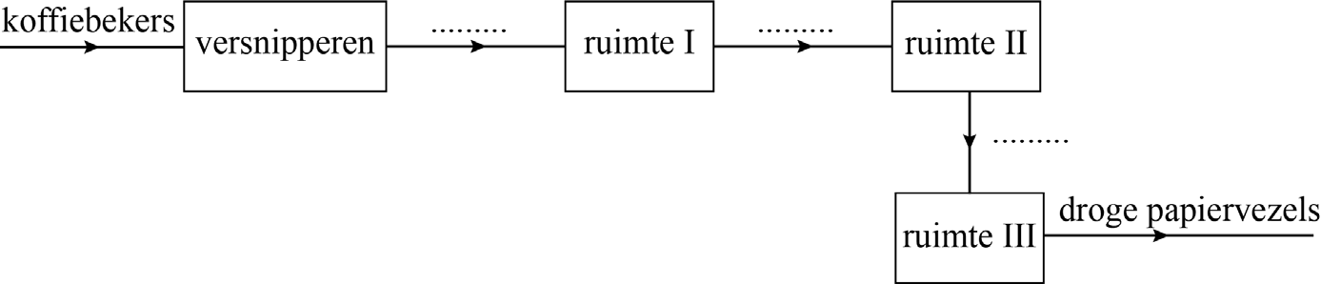

6

8

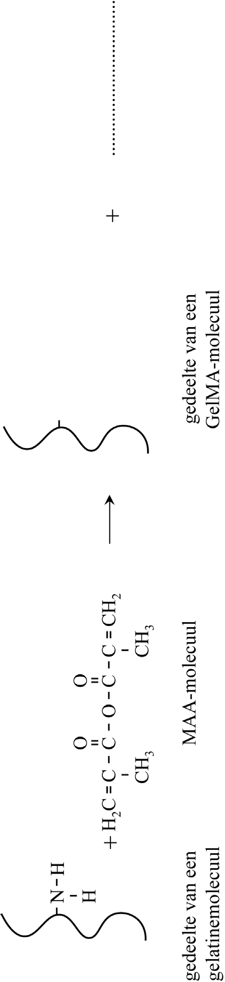

12

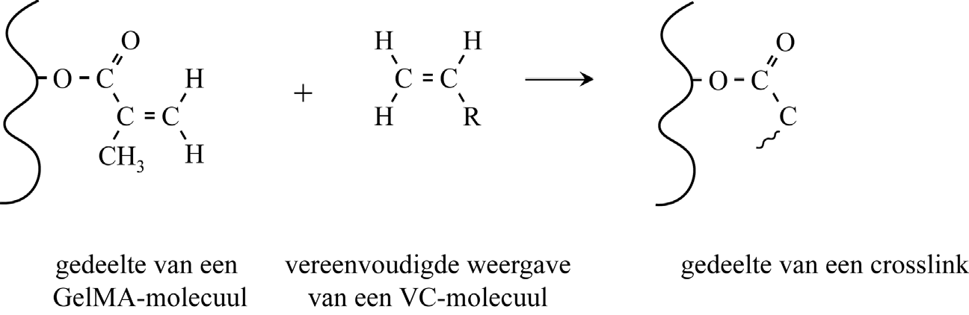

14 Voer de volgende opdrachten uit:
- Neem halfreactie 2 over, zet e– aan de juiste kant van de pijl en maak de vergelijking kloppend.
- Leid met behulp van halfreactie 2 en halfreactie 1 de vergelijking af
van de totale reactie die in de SOXE optreedt.

halfreactie 1: CO2 + 2 e– → CO + O^{2–}
halfreactie 2: +

totale reactie: ........................................................................................................

19

smeltpunt Fe
kookpunt Fe
de fase van het mengsel dat de
hoogoven verlaat
temperatuur (K)
temperatuur (°C)
fase (s, l, g of aq)

VERGEET NIET DEZE UITWERKBIJLAGE IN TE LEVEREN
lees verder ►►►
einde 

HA-1028-a-26-1-u 4 / 4

